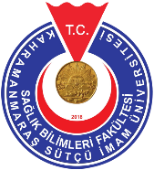

T.C.

KAHRAMANMARAŞ SÜTÇÜ İMAM ÜNİVERSİTESİ

SAĞLIK BİLİMLERİ FAKÜLTESİ

[FİZYOTERAPİ VE REHABİLİTASYON BÖLÜMÜ](https://www.ktu.edu.tr/dosyalar/sbfhemsirelik_c0549.pdf)

[Öğrenci Bölüm Başkanı Buluşma Sonrası Memnuniyet Anketi](https://www.ktu.edu.tr/dosyalar/sbfhemsirelik_c0549.pdf)

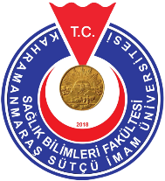

**Tablo 1**. [Öğrenci Bölüm Başkanı Buluşma Sonrası Memnuniyet Anketi](https://www.ktu.edu.tr/dosyalar/sbfhemsirelik_c0549.pdf)

|  |  |  |  |  |  |
| --- | --- | --- | --- | --- | --- |
|  | **Hiç Memnun**  **Değilim** | **Memnun Değilim** | **Kararsızım** | **Memnunum** | **Çok Memnunum** |
| 1. Öğrenci bölüm başkanı buluşma etkinliğinin gün/saat olarak uygunluğundan |  |  |  |  |  |
| 2. Öğrenci bölüm başkanı buluşma etkinliğinin süresinden |  |  |  |  |  |
| 3.Öğrenci bölüm başkanı buluşma etkinlik içeriğinin amacına uygunluğundan |  |  |  |  |  |
| 4.Öğrenci bölüm başkanı buluşma etkinlik içeriğinin sağladığı katkılardan |  |  |  |  |  |
| 5. Öğrenci bölüm başkanı buluşma etkinlik içeriğinin anlaşılırlığından |  |  |  |  |  |
| 6. Bölüm Başkanının ilgisinden |  |  |  |  |  |
| 7.Genel olarak düzenlenen etkinlikten |  |  |  |  |  |